Medieninformation

Wer bist du, die du dich Liebe nennst?
Konzept, Text, Inszenierung: Claudia Bühlmann
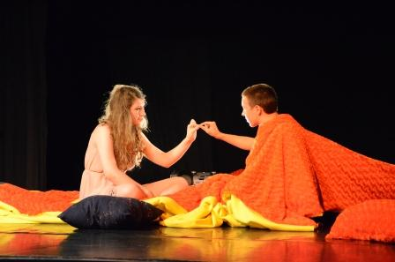
mit Lilian Grof, Theodor Stanzel, Mattheus Hörmann, Elisa Pötz, Laura Mayerhofer, Anna Hagenauer und die ÜberraschungsDoubel

Zwei Jugendliche wachen nach einer Partynacht in einem engen Raum auf. Ein Bett. Die Türe nach draußen ist verschlossen, der Schlüssel unauffindbar. Was nun?
Im Mikrokosmos Bett beginnen die beiden ihre Beziehung spielerisch auszuloten, ihren eigenen Film über die Liebe zu drehen, Realität oder Fiktion? So entsteht eine spannende und emotionsgeladene Geschichte, die das Thema der Liebe ebenso ergreifend reflektiert, wie die Geschichte von Romeo und Julia.
Die Rollen von Betty und Moritz werden von mehreren Jugendlichen wechselnd gespielt. Denn, die „LiebesFragenWünscheSehnsüchte“ sind die Ewigmenschlichen, die jeden von uns irgendwann berühren.
Das Stück wurde von der Regisseurin und Theaterpädagogin Claudia Bühlmann gemeinsam mit Jugendlichen am Musischen Zentrum Wien entwickelt. Die Stückfassung wurde durch literarische Quellen und Fragen der Jugendlichen inspiriert.

Studio im Akzent
Termine: 15.04.2013, 19 Uhr
16.04.2013, 9.00 und 11.00 Uhr
Preise: Euro 13,-/ freie Platzwahl
Kartenvorverkauf: 1040 Wien, Argentinierstraße 37
von Montag bis Samstag von 13.00 bis 18.00 Uhr
Karten Hotline: 01/501 65/3306
www.akzent.at

Pressefotos in 300dpi und –texte für Ihre Ankündigung stehen auf unserer Website www.akzent.at in unserem Pressebereich zur Verfügung.

